职权编码 | 1900-Z-00100-140981 | 职权类型 | 其他权力
职权名称 | 企业备案
子 项
职权依据 | 【行政法规】  《企业法人登记管理条例》（国务院令第648号修订） 第十一条  【行政法规】  《公司登记管理条例》（国务院令第648号） 第三十六条 第三十七条 第四十一条 第四十七条  【部门规章】  《企业法人登记管理条例施行细则》（2014年国家工商行政管理总局令第63号) 第四十条 第四十三条
责任事项 | 1．受理责任：根据法律法规规定，对应予备案的事项进行公示，依法受理备案材料。  2、备案责任：对申请人提交的备案材料予以备案。  3．其他：法律法规政策规定应履行的责任。
问责依据 | 《公司登记管理条例》第七十六条、第七十七条  《企业法人登记管理条例》第三十四条  《中华人民共和国行政许可法》第七十二条——第七十七条  《中华人民共和国公务员法》第五十三条、第五十四条、第五十五条、第一百零一条  《行政机关公务员处分条例》第十九条、第二十条、第二十一条、第二十三条、第二十五条、第二十八条  《中华人民共和国政府信息公开条例》第三十五条  《山西省行政执法条例》第四十条——四十二条  《中国共产党纪律处分条例》
实施主体 | 原平市市场和质量监督管理局 | 责任主体 | 原平市市场和质量监督管理局
备注
流程图 | 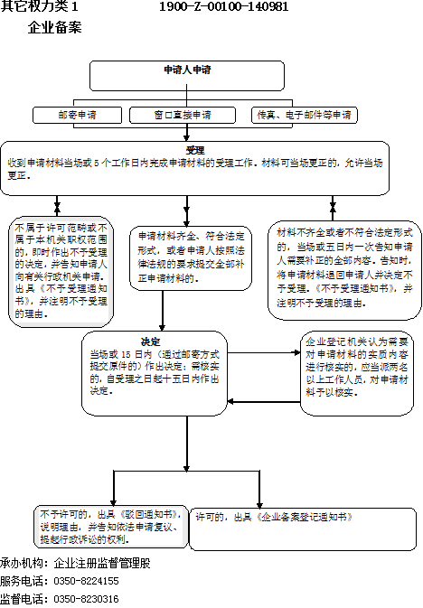
廉政风险防控图 | 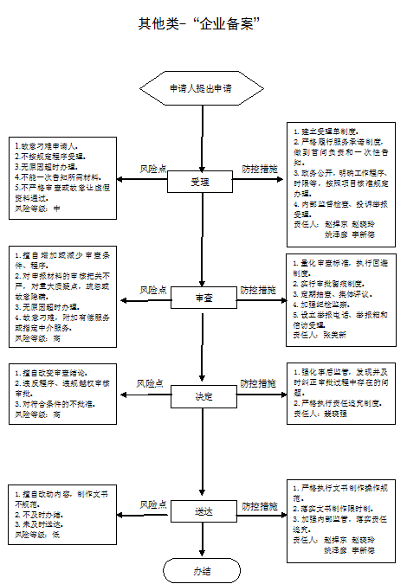
职权编码 | 1900-Z-00200-140981 | 职权类型 | 其他权力
职权名称 | 经营者未按规定履行义务，将列入异常名录，或严重违法企业名单
子 项
职权依据 | 【行政法规】  《企业信息公示条例》（国务院令654号）  第十七条  【部门规章】  《企业经营异常名录管理暂行办法》（2014年国家工商行政管理总局令第68号）第四条、第九条、第十五条
责任事项 | 1、决定责任：企业未按照规定履行年报义务的，应当在年报结束后10个工作日作出列入经营异常名录决定。企业履行公示义务后，申请移出经营异常名录，应当在5个工作日内作出移出决定。  2、公示责任：在规定期限内作出列入或者移出经营异常名录决定后应当予以公示  3、受理责任：企业对被列入经营异常名录有异议的,在提出申请后应当在5个工作日内决定是否受理.予以受理的，应当在20个工作日内核实，并将核实结果书面告知申请人；不予受理的，将不予受理的理由书面告知申请人。  4、更正责任：通过核实发现将企业列入经营异常名录存 在错误的，应当自查实之日起5个工作日内予以更正。  5、其他：法律法规规章规定应履行的责任。
问责依据 | 《山西省行政执法条例》第四十条——第四十二条  《中华人民共和国公务员法》  五十三条、五十四条、五十五条、一百零一条  《中华人民共和国政府信息公开条例》第三十五条  《行政机关公务员处分条例》(国务令第495号)第十九条——第二十一条、第二十三条、第二十五条、第二十八条  《企业经营异常名录管理暂行办法》第十八条  《中国共产党纪律处分条例》
实施主体 | 原平市市场和质量监督管理局 | 责任主体 | 原平市市场和质量监督管理局
备注
流程图 | 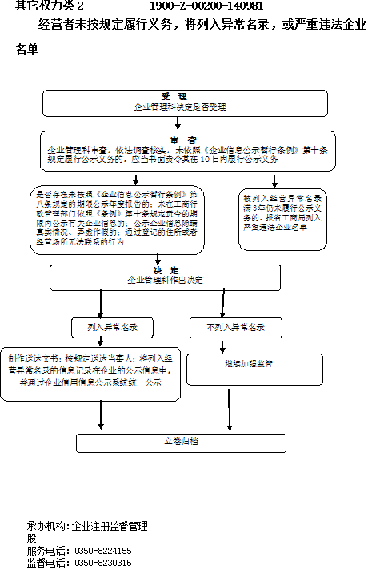
廉政风险防控图 | 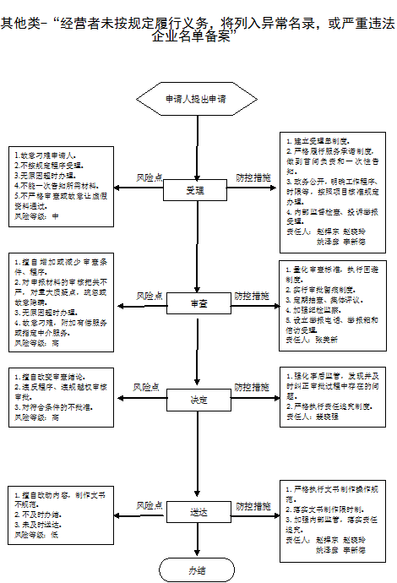
职权编码 | 1900-Z-00300-140981 | 职权类型 | 其他权力
职权名称 | 抽奖式有奖销售的核准备案
子 项
职权依据 | 【地方性法规】《山西省反不正当竞争条例》第十三条
责任事项 | 1．受理责任：公示依法应当提交的材料、一次性告知备案登记材料，依法受理或不予受理（不予受理的应当及时、明确告知理由）。  2．审查责任：在规定时间内，依法对公司备案申报材料审核、提出预审意见。  3．决定责任：法定告知、作出准予或者不予备案的决定（不予备案的应当及时、明确告知理由）。  4．事后监管责任：加强监管，对违反规定进行有奖销售的，依法查处；对不备案擅自举办抽奖式有奖销售活动的，责令备案。  5．其他：法律法规规章规定应履行的责任。
问责依据 | 《山西省行政执法条例》第四十条——第四十二条  《中华人民共和国公务员法》  五十三条、五十四条、五十五条、一百零一条  《中华人民共和国政府信息公开条例》第三十五条  《行政机关公务员处分条例》(国务令第495号)第十九条——第二十一条、第二十三条、第二十五条、第二十八条  《山西省反不正当竞争条例》第三十三条  《中国共产党纪律处分条例》  其他违反有关法律法规规章文件规定的行为
实施主体 | 原平市市场和质量监督管理局 | 责任主体 | 原平市市场和质量监督管理局
备注
流程图 | 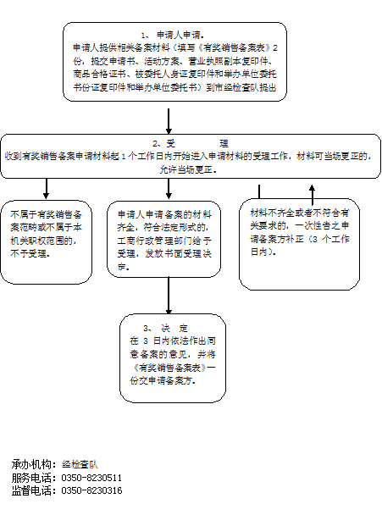
廉政风险防控图 | 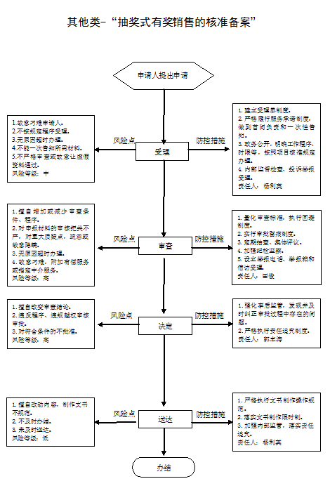
职权编码 | 1900-Z-00500-140981 | 职权类型 | 其他权力
职权名称 | 对设立非法金融机构或者从事非法金融业务活动骗取工商行政管理机关登记的处理
子 项
职权依据 | 【行政法规】《非法金融机构和非金融业务活动取缔办法》（国务院令第588号修改）  第十三条
责任事项 | 1．受理责任：接到当事人申请后，认真进行审查，凡符合受理条件的，应在五个工作日内决定是否受理，并及时告知申请人；不予受理的，要向当事人说明理由。  2．调解责任：工商行政管理部门应当通过事项告知、调查、实施调解、调解终结等环节进行调解。调解达成协议的，双方当事人应当签订书面行政调解协议书。调解未达成协议的，工商行政管理部门应当终止行政调解，并告知当事人申请行政复议，行政诉讼、行政裁决或者仲裁的权利。  3．其他：法律法规规章规定要求应履行的责任。
问责依据 | 《山西省行政执法条例》第四十条——第四十二条  《中华人民共和国公务员法》  五十三条、五十四条、五十五条、一百零一条  《行政机关公务员处分条例》(国务令第495号)第十九条——第二十一条、第二十三条、第二十五条、第二十八条  《中国共产党纪律处分条例》  其他违反有关法律法规规章文件规定的行为
实施主体 | 原平市市场和质量监督管理局 | 责任主体 | 原平市市场和质量监督管理局
备注
流程图 | 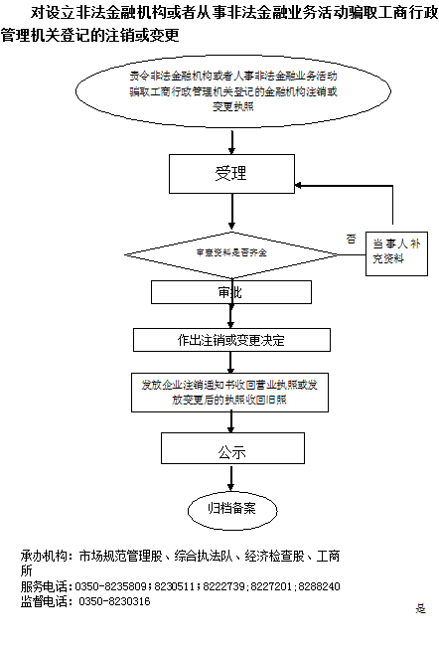
廉政风险防控图 | 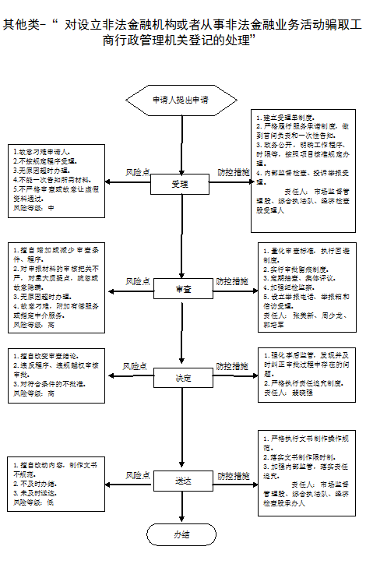
职权编码 | 1900-Z-00400-140981 | 职权类型 | 其他权力
职权名称 | 行政调解
子 项 | 对侵犯注册商标专用权行为引起纠纷的调解
职权依据
责任事项 | 1．受理责任：接到当事人申请后，认真进行审查，凡符合受理条件的，应在五个工作日内决定是否受理，并及时告知申请人；不予受理的，要向当事人说明理由。  2．调解责任：工商行政管理部门应当通过事项告知、调查、实施调解、调解终结等环节进行调解。调解达成协议的，双方当事人应当签订书面行政调解协议书。调解未达成协议的，工商行政管理部门应当终止行政调解，并告知当事人申请行政复议，行政诉讼、行政裁决或者仲裁的权利。  3．其他：法律法规规章规定要求应履行的责任。
问责依据 | 《山西省行政执法条例》第四十条——第四十二条  《中华人民共和国公务员法》  五十三条、五十四条、五十五条、一百零一条  《行政机关公务员处分条例》(国务令第495号)第十九条——第二十一条、第二十三条、第二十五条、第二十八条  《中国共产党纪律处分条例》  其他违反有关法律法规规章文件规定的行为
实施主体 | 原平市市场和质量监督管理局 | 责任主体 | 原平市市场和质量监督管理局
备注
流程图 | 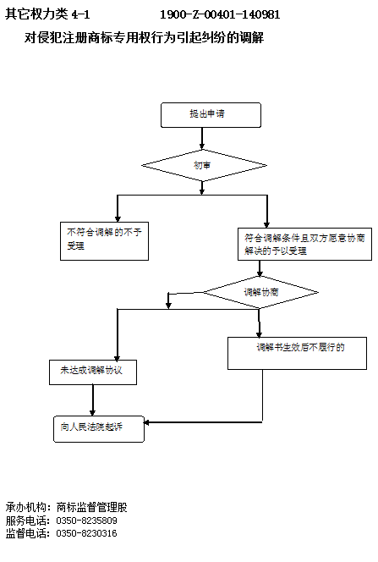
廉政风险防控图 | 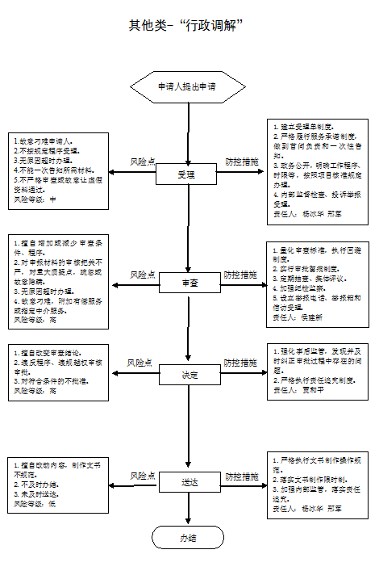
职权编码 | 1900-Z-00600-140981 | 职权类型 | 其他权力
职权名称 | 动产抵押登记
子 项
职权依据 | 【法律】《中华人民共和国物权法》  第一百八十九条【法律】《中华人民共和国担保法》 第四十二条  【部门规章】《动产抵押登记办法》（2007年10月12日国家工商行政管理总局令第30号）第二条  【地方性法规】《山西省合同监督管理条例》(2011年修订)  第十一条
责任事项 | 1．受理责任：根据法律法规规定，对应予备案的事项进行公示，依法受理备案材料。  2．备案责任：对申请人提交的材料予以备案。  3．其他：法律法规规章规定应履行的责任。
问责依据 | 《山西省合同监督管理条例》第二十二条  《山西省行政执法条例》第四十条——第四十二条  《中华人民共和国公务员法》  五十三条、五十四条、五十五条、一百零一条  《行政机关公务员处分条例》(国务令第495号)第十九条——第二十一条、第二十三条、第二十五条、第二十八条  《中国共产党纪律处分条例》  其他违反有关法律法规规章文件规定的行为
实施主体 | 原平市市场和质量监督管理局 | 责任主体 | 原平市市场和质量监督管理局
备注
流程图 | 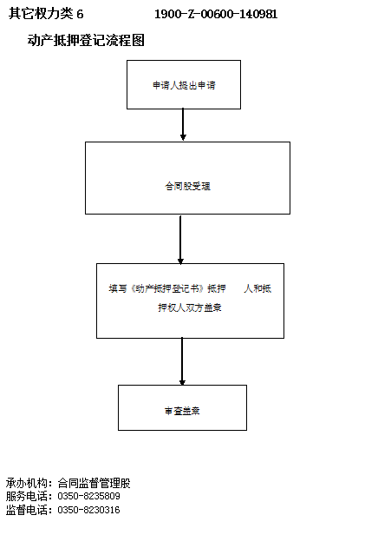
廉政风险防控图 | 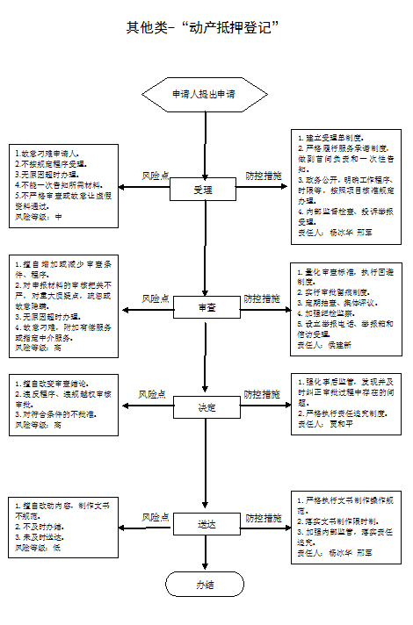

职权编码 | 1900-Z-00700-140981 | 职权类型 | 其他权力
职权名称 | 拍卖备案
子 项
职权依据 | 【部门规章】《拍卖监督管理办法》（2013年修订）  第五条
责任事项 | 1.受理责任：申请事项依法不需要取得行政许可的，应当即时告知申请人不受理；申请事项依法不属于本行政机关职权范围的，应当即时作出不予受理的决定，并告知申请人向有关行政机关申请；申请材料存在可以当场更正的错误的，应当允许申请人当场更正；申请材料不齐全或者不符合法定形式的，应当当场或者在五日内一次告知申请人需要补正的全部内容，逾期不告知的，自收到申请材料之日起即为受理；申请事项属于本行政机关职权范围,申请材料齐全、符合法定形式,或者申请人按照本行政机关的要求提交全部补正申请材料的,应当受理行政许可申请。行政机关受理或者不予受理行政许可申请,应当出具加盖本行政机关专用印章和注明日期的书面凭证。  2.审查责任：行政机关应当对申请人提交的申请材料进行审查。申请人提交的申请材料齐全、符合法定形式，行政机关能够当场作出决定的，应当当场作出书面的行政许可决定。根据法定条件和程序，需要对申请材料的实质内容进行核实的，行政机关应当指派两名以上工作人员进行核查。行政机关对行政许可申请进行审查后，除当场作出行政许可决定的外，应当在法定期限内按照规定程序作出行政许可决定。  3.决定责任：行政机关作出准予行政许可的决定，需要颁发行政许可证件的，应当向申请人颁发加盖本行政机关印章的行政许可证件；行政机关作出的准予行政许可决定，应当予以公开，公众有权查阅。  4.其他：法律法规规章规定应履行的责任。
问责依据 | 《山西省行政执法条例》第四十条——第四十二条  《中华人民共和国公务员法》  五十三条、五十四条、五十五条、一百零一条  《行政机关公务员处分条例》(国务令第495号)第十九条——第二十一条、第二十三条、第二十五条、第二十八条  《中国共产党纪律处分条例》  《拍卖监督管理办法》第二十条  其他违反有关法律法规规章文件规定的行为
实施主体 | 原平市市场和质量监督管理局 | 责任主体 | 原平市市场和质量监督管理局
备注
流程图 | 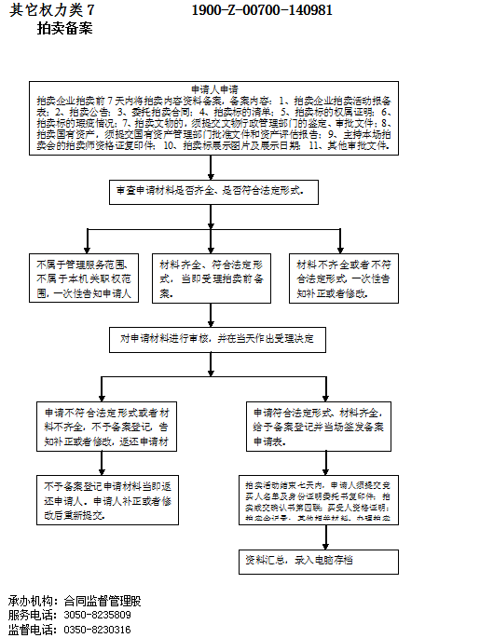
廉政风险防控图 | 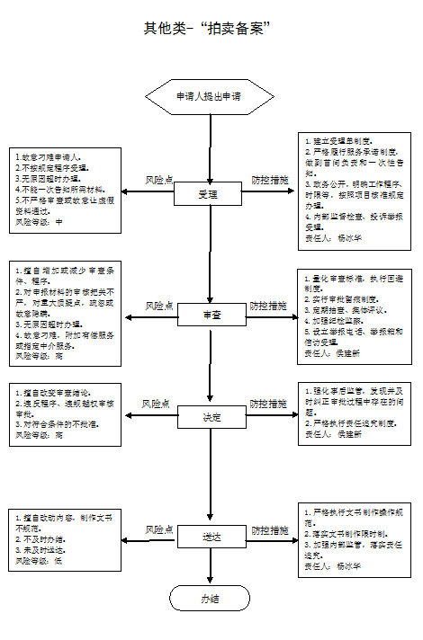
职权编码 | 1900-Z-00800-140981 | 职权类型 | 其他权力
职权名称 | 企业名称牌匾备案
子 项
职权依据 | 【部门规章】  《企业名称登记管理规定》第二十条
责任事项 | 1.受理责任：申请事项依法不需要取得行政许可的，应当即时告知申请人不受理；申请事项依法不属于本行政机关职权范围的，应当即时作出不予受理的决定，并告知申请人向有关行政机关申请；申请材料存在可以当场更正的错误的，应当允许申请人当场更正；申请材料不齐全或者不符合法定形式的，应当当场或者在五日内一次告知申请人需要补正的全部内容，逾期不告知的，自收到申请材料之日起即为受理；申请事项属于本行政机关职权范围,申请材料齐全、符合法定形式,或者申请人按照本行政机关的要求提交全部补正申请材料的,应当受理行政许可申请。行政机关受理或者不予受理行政许可申请,应当出具加盖本行政机关专用印章和注明日期的书面凭证。  2.审查责任：行政机关应当对申请人提交的申请材料进行审查。申请人提交的申请材料齐全、符合法定形式，行政机关能够当场作出决定的，应当当场作出书面的行政许可决定。根据法定条件和程序，需要对申请材料的实质内容进行核实的，行政机关应当指派两名以上工作人员进行核查。行政机关对行政许可申请进行审查后，除当场作出行政许可决定的外，应当在法定期限内按照规定程序作出行政许可决定。  3.决定责任：行政机关作出准予行政许可的决定，需要颁发行政许可证件的，应当向申请人颁发加盖本行政机关印章的行政许可证件；行政机关作出的准予行政许可决定，应当予以公开，公众有权查阅。  4.其他：法律法规规章规定应履行的责任。
问责依据 | 《山西省行政执法条例》第四十条——第四十二条  《中华人民共和国公务员法》  五十三条、五十四条、五十五条、一百零一条  《行政机关公务员处分条例》(国务令第495号)第十九条——第二十一条、第二十三条、第二十五条、第二十八条  《中国共产党纪律处分条例》  《拍卖监督管理办法》第二十条  其他违反有关法律法规规章文件规定的行为
实施主体 | 原平市市场和质量监督管理局 | 责任主体 | 原平市市场和质量监督管理局
备注
流程图 | 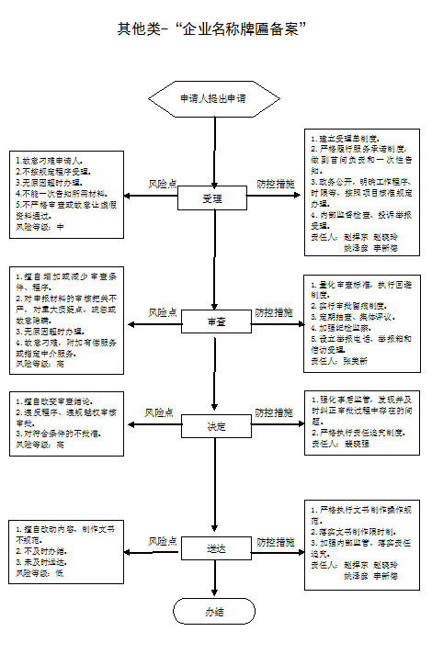
廉政风险防控图
职权编码 | 1900-Z-00900-140981 | 职权类型 | 其他权力
职权名称 | 公司股权出质登记
子 项
职权依据 | 【法律】  《中华人民共和国物权法》 第二百二十三条 第二百二十六条  【部门规章】  《工商行政管理机关股权出质登记办法》（2008年国家工商行政管理总局令第32号） 第三条
责任事项 | 1．受理责任：公示依法应当提交的材料；一次性告知补正材料，依法受理或不予受理（不予受理的应当告知理由）。  2．审查责任：依法对股权出质登记申报材料审核、提出预审意见。  3．决定责任：法定告知、作出准予登记或者不予登记的决定（不予登记的应当及时、明确告知理由）。  4．送达责任：制作并送达股权出质登记通知书，信息公开。  5．其他：法律法规政策规定应履行的责任。
问责依据 | 《山西省行政执法条例》第四十条——第四十二条  《中华人民共和国公务员法》  五十三条、五十四条、五十五条、一百零一条  《行政机关公务员处分条例》(国务令第495号)第十九条——第二十一条、第二十三条、第二十五条、第二十八条  《中国共产党纪律处分条例》  《拍卖监督管理办法》第二十条  其他违反有关法律法规规章文件规定的行为
实施主体 | 原平市市场和质量监督管理局 | 责任主体 | 原平市市场和质量监督管理局
备注
流程图 | 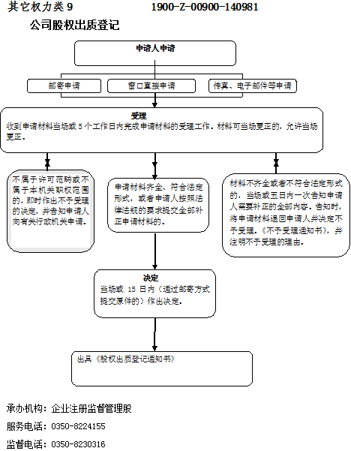
廉政风险防控图 | 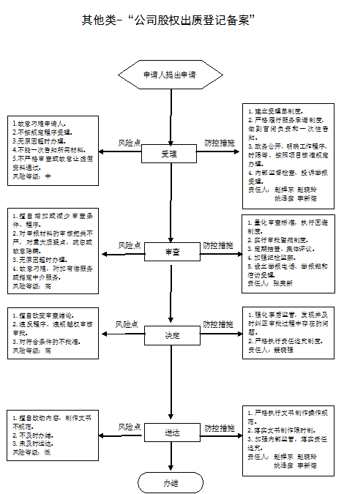
职权编码 | 1900-Z-01000-140981 | 职权类型 | 其他权力
职权名称 | 监督实施食品召回
子 项
职权依据 | 【部门规章】《食品召回管理办法》（2015年3月11日国家食品药品监督管理总局令第12号）第十二条
责任事项 | 1.决定责任：做出是否责令应当责令企业召回产品的决定；必要时，食品药品监督管理部门可以要求生产企业、经营企业和使用单位立即停止销售和使用该产品。  2.事后监管责任：监督执行单位落实情况。  3、其他责任：其他法律法规规章文件规定应履行的责任。
问责依据 | 【部门规章】《食品召回管理办法》第四十四条；  【其他】其他违反法律法规规章文件规定的行为
实施主体 | 原平市市场和质量监督管理局 | 责任主体 | 原平市市场和质量监督管理局
备注
流程图 | 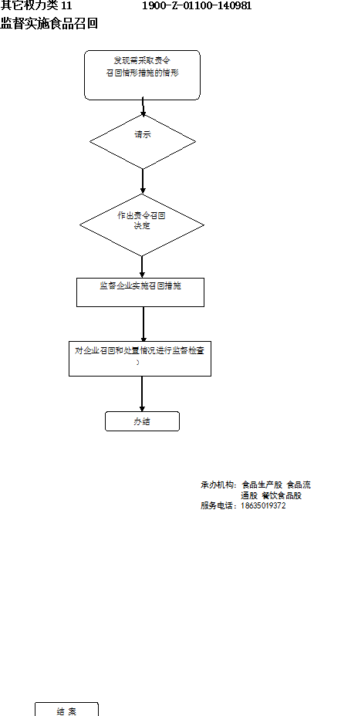
廉政风险防控图 | 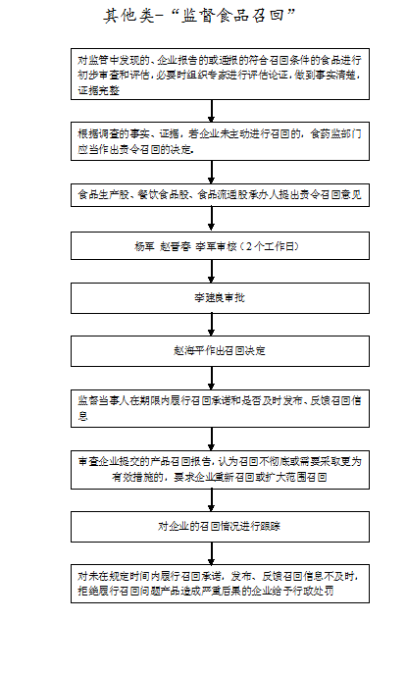

职权编码 | 1900-Z-01200-140981 | 职权类型 | 其他
职权名称 | 计量器具强制检定
子 项
职权依据 | 法律：《中华人民共和国计量法》第九条
责任事项 | 1.受理责任：公示办事程序、检定收费标准，审查申请材料、外观检查被检定的计量器具，依法受理或不予受理（不予受理的应当告知理由）。  2.检定责任：检定员对申请人提交申请书进行审查、依据检定规程对计量器具进行检定，出具检定证书或检定结果通知书，保留原始记录。  3.审查责任：对强检计量器具检定证书或检定结果通知书进行审查、签章。  4.送达责任：按时办结，送达检定证书或检定结果通知书，建立强检计量器具备案，确定强制检定周期。  5.事后监管责任：加强对备案强检计量器具证后检查。  6.其他：法律法规规章规定应履行的其他责任。
问责依据 | 法律：《中华人民共和国计量法》第二十九条  行政法规：《事业单位人事管理条例》  部门规章：《法定计量检定机构监督管理办法》第二十一条  《法定计量检定机构监督管理办法》第二十一条  《计量检定人员管理办法》第二十条、第二十一条、第二十二条  党纪：《中国共产党纪律处分条例》  其他：违反有关法律法规规章文件规定的行为
实施主体 | 原平市市场和质量监督管理局 | 责任主体 | 原平市市场和质量监督管理局
备注
流程图
廉政风险防控图 | 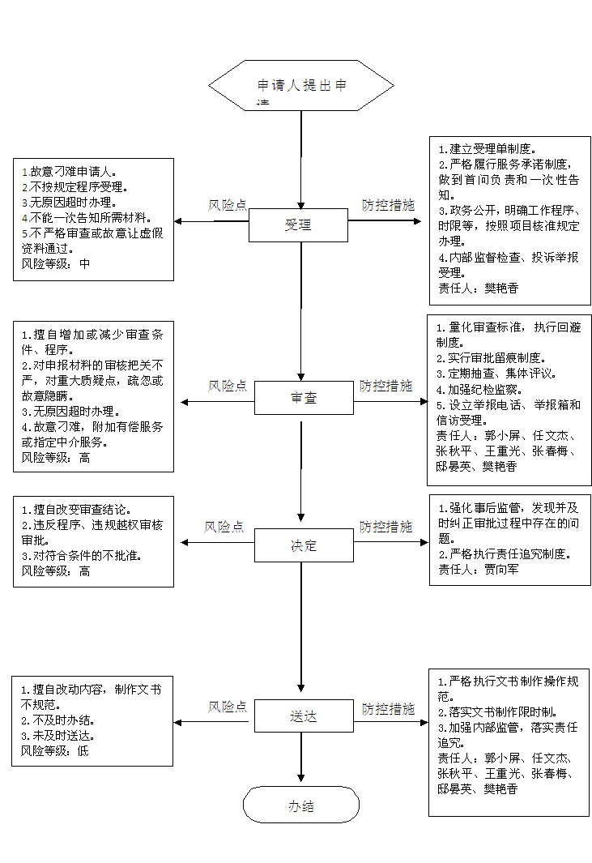
职权编码 | 1900-Z-01300-140981 | 职权类型 | 其他
职权名称 | 企业产品标准备案（食品安全企业标准除外）
子 项
职权依据 | 法律：《中华人民共和国标准化法》第六条  部门规章：《企业产品标准管理规定》第十八条
责任事项 | 1.受理责任：公示应当提交的资料，一次性告知补正材料，依法受理或不予受理（不予受理应当告知理由）。  2.审查责任：对相关资料进行审查，符合条件的进行备案。  3.事后监管责任：加强监督管理。  4.其他：法律法规规章规定应履行的责任。
问责依据 | 法律：《中华人民共和国标准化法》第二十四条  《中华人民共和国公务员法》  行政法规：《行政机关公务员处分条例》  《事业单位人事管理条例》  党纪：《中国共产党纪律处分条例》  其他：违反有关法律法规规章文件规定的行为
实施主体 | 原平市市场和质量监督管理局 | 责任主体 | 原平市市场和质量监督管理局
备注
流程图
廉政风险防控图 | 